500 nouveaux employés pour la production
B&R a mis en place un nouveau mode de recrutement pour répondre à une forte demande
Pour répondre plus rapidement à la demande croissante de solutions d'automatisation, B&R met en place de nouvelles équipes le week-end à la production, pour une durée d'un an. Dans ce cadre, l'entreprise propose des emplois de 20 heures par semaine le week-end pour un salaire comparable à celui d'un emploi à plein temps en Autriche. En seulement quelques semaines, plus de 700 personnes se sont portées candidates. 300 d'entre elles ont pris leur poste en mars, 200 autres suivront en avril.
Cette mesure a été prise en raison de l'augmentation considérable de la demande de solutions d'automatisation suite à la pandémie de COVID et à la crise des chaînes d'approvisionnement. "L'automatisation figure au premier rang des priorités dans de nombreux secteurs, notamment quand il s'agit de relocaliser la production pour la rapprocher des marchés cibles," explique Jörg Theis, CEO de B&R.
"Nos solutions jouent un rôle clé dans la capacité qu'ont les entreprises à soutenir et accroître leur business et leurs emplois. Conscients de l'urgence de la situation, nous voulons répondre à la forte demande de solutions d'automatisation aussi vite que possible. Pour y parvenir, nous avons fortement augmenté notre capacité de production et nous mettons en place, temporairement, des équipes supplémentaires le week-end."
Des motivations et des profils très variés
Parmi les personnes qui se sont portées candidates figurent notamment des étudiants, des personnes désireuses de changer de vie professionnelle, ou des séniors cherchant un dernier emploi avant leur départ en retraite.
Sur le plan de la formation, les candidats ont des profils tout aussi variés, allant des diplômés de l'apprentissage aux titulaires d'une licence ou d'une maîtrise. Beaucoup d'entre eux viennent de villes ou régions comme Linz, Vienne et la Bavière situées dans un rayon de 4 heures autour du siège social de B&R.
Des mesures ciblées pendant un an
Plus de 700 candidatures ont été reçues. Un nombre qui a conduit B&R à organiser sept "Job Days" au lieu d'inviter les candidats à des entretiens individuels. Lors de ces événements qui se sont déroulés en janvier et février, les candidats ont pu se faire une première impression sur leur futur poste de travail.
"Nous remercions le comité d'entreprise et les syndicats qui ont approuvé cette mesure inédite et permis ainsi de nous adapter à cette situation unique," souligne J. Theis. La mesure encadrant les équipes du week-end et faisant l'objet de cet accord est temporaire et arrivera à son terme fin février 2024.
Des emplois qui ont de l'avenir
B&R, qui est le centre mondial d'ABB dédié à l'automatisation de machines et d'usines, compte parmi les nombreuses entreprises internationales qui investissent dans des emplois d'avenir en Autriche. En ouvrant le nouveau campus d'innovation et de formation l'été dernier, ABB a étendu la surface du siège de B&R situé à Eggelsberg à plus de 100 000 mètres carrés. B&R est ainsi un des plus grands centres dédiés à la production intégrée, à la recherche et à la formation en Europe Centrale.

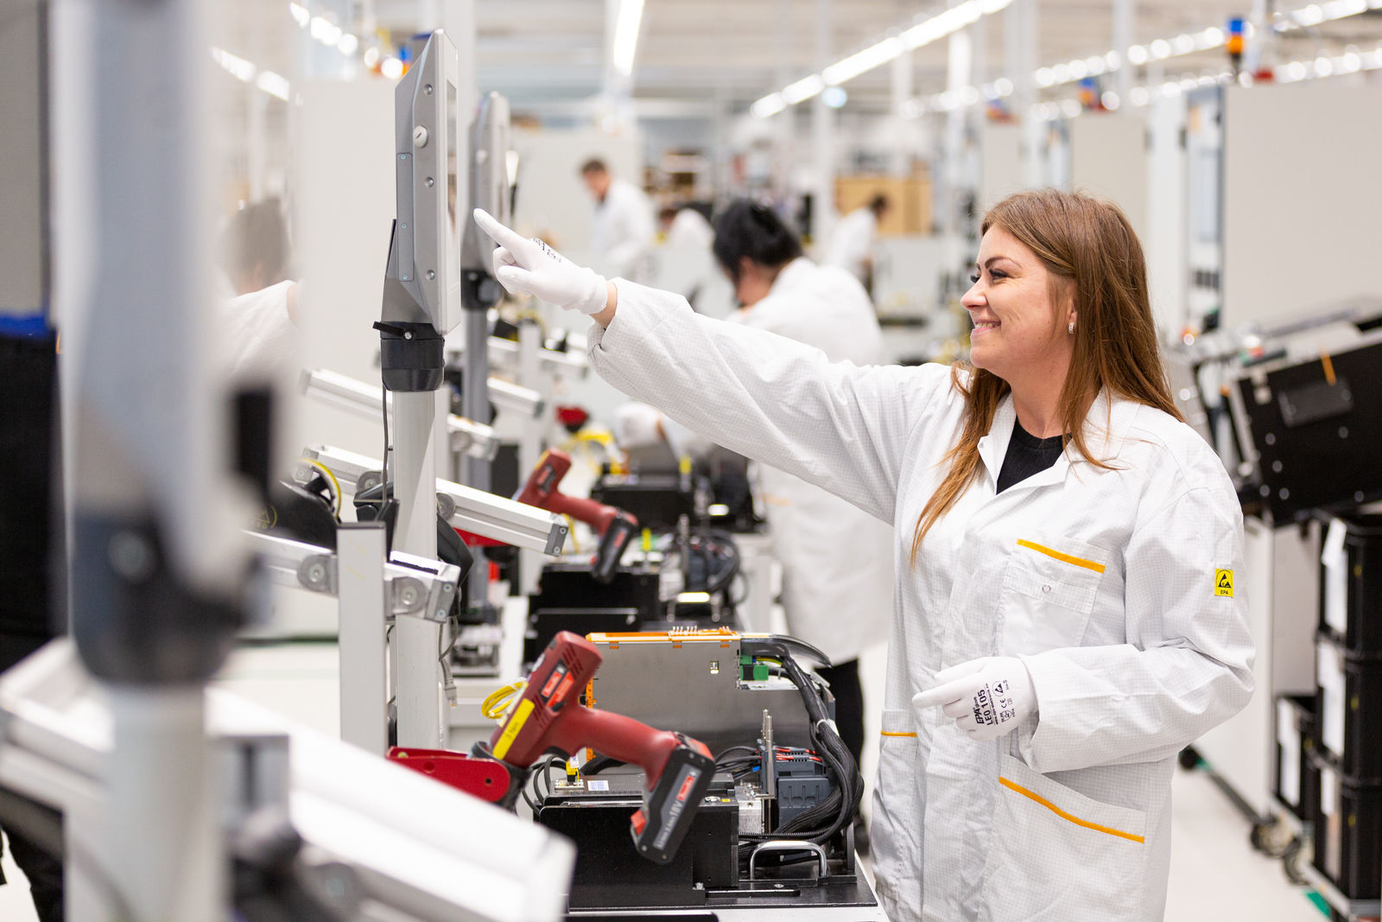
B&R a mis en place un nouveau mode de recrutement pour répondre aussi vite que possible à la forte demande de solutions d'automatisation. 300 nouveaux employés ont déjà pris leur poste dans les équipes du week-end. (Source: B&R)

A propos de B&R
B&R est une société d'automatismes innovante dont le siège social est basé en Autriche et qui dispose d'agences partout dans le monde. Le 6 juillet 2017, B&R est devenue une business unit du groupe ABB. Comptant parmi les leaders de l’automatisation industrielle, B&R allie technologies avancées et ingénierie de haut niveau pour fournir à ses clients, dans la quasi-totalité des industries, des solutions complètes pour l’automatisation de machines et de lignes, le contrôle de mouvements, la visualisation et la sécurité intégrée. En s’appuyant sur des standards de communication IoT Industriel comme OPC UA, POWERLINK et openSAFETY, et sur le puissant environnement de développement logiciel Automation Studio, B&R façonne l'avenir de l'ingénierie des automatismes. Forte de son leadership technologique, la société puise sa capacité d'innovation dans sa volonté de simplifier les processus et d'aller au-delà des attentes des clients.
Pour plus d'informations : www.br-automation.com

